**HUBUNGAN PENGETAHUAN DAN *PERSONAL HYGIENE* DENGAN PENYAKIT KURAP PADA PENAMBANG**

**PASIR DI DESA KALUKUBULA KECAMATAN**

**SIGI BIROMARU KABUPATEN SIGI**

**SKRIPSI**

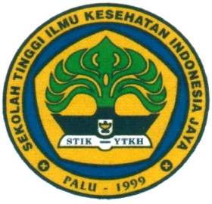

**OLEH**

**MOH. REZKI FIDYATULLA**

**115 012 170**

Telah disetujui dan diterima oleh:

Dosen Pembimbing I

**Subardin AB, SKM., M.Kes** Tanggal….……….2018

**NIDN: 09 071169 01**

Dosen Pembimbing II

**Gusman Arsyad, SST., M.Kes** Tanggal………….2018

**NIDN: 40 0608670 01**

Ketua STIK Indonesia Jaya

**Dr. Esron Sirait, SE., M.Kes** Tanggal………….2018

**NIDN: 09 271253 01**